
Согласованно:
Директор
_______________ Мартыненко А.Н.
«_____»_________________2024г.

ПАСПОРТ

на межкомнатные дверные полотна и погонажные изделия производства "Дубрава Сибирь"
"Дубрава Сибирь" гарантирует покупателю сохранение всех качественных показателей дверных полотен и погонажных изделий при условии соблюдения правил транспортировки, хранения, установки и эксплуатации.

ИНСТРУКЦИЯ ПО УСТАНОВКЕ ДВЕРИ

Последовательность установки и сборки дверного блока
- ПОДГОТОВКА ДВЕРНОГО ПРОЁМА
Двери производства «Дубрава Сибирь» выпускаются в стандартном размерном ряду и рассчитаны на установку в стандартные проёмы, соответствующие требованиям СНиП. Если размеры проёма не соответствуют требованиям СНиП необходимо провести их в соответствие при помощи монтажных брусков (досок, ГВЛ, ДСП и др.) При этом нужно обеспечить зазор под пену 10-15 мм равномерно с каждой стороны. Заужение проёма с любой из сторон не должно превышать 60 мм, чтобы наличник смог перекрыть линию стыка. Если предстоит нарастить более чем по 40 мм с каждой стороны, установите дверной блок большей ширины.

Таблица стандартных размеров полотен и соответствующих им размерам дверных проемов.

Обозначение по ГОСТ | Размеры полотна, мм | Размеры по коробке, мм |  | Диапазон размеров проёма, мм
Обозначение по ГОСТ | Размеры полотна, мм | С порогом | Без порога | Диапазон размеров проёма, мм
21 – 7 | 2000 х 600 | 2070 х 642-670 | 2040 х 670 | 2070–2100 х 680–710
21 – 8 | 2000 х 700 | 2070 х 742-770 | 2040 х 770 | 2070–2100 х 780–810
21 – 9 | 2000 х 800 | 2070 х 842-870 | 2040 х 870 | 2070–2100 х 880–910
21 – 10 | 2000 х 900 | 2070 х 942-970 | 2040 х 970 | 2070–2100 х 980–1010
21 – 13* | 2000 х 600 (2шт.) | 2070 х 1245-1270 (2шт.) | 2040 х 1245-1270 (2шт.) | 2070–2100 х 1280–1310
21 – 15* | 2000 х 700 (2шт.) | 2070 х 1445-1470 (2шт.) | 2040 х 1445-1470 (2шт.) | 2070–2100 х 1480–1520
21 – 17* | 2000 х 800 (2шт.) | 2070 х 1645-1670 (2шт.) | 2040 х 1645-1670 (2шт.) | 2070–2100 х 1680–1710
* варианты комплектации двустворчатых дверных блоков могут быть полотнами других стандартных размеров в различном сочетании.

УСТАНОВКА ФУРНИТУРЫ
  - Определить в какую сторону будет открываться дверь.
При открывании на себя справа налево Замок и ручка на дверном полотне располагается справа, а петли монтируются слева на торце полотна.
При открывании на себя слева направо Замок и ручка на дверном полотне располагается слева, а петли монтируются справа на торце полотна.
  - Произвести разметку на торцах полотна под петли, замок и ручку, на стоевой дверного короба - под ответную планку замка.

  - При выборке углублений под фурнитуру необходимо использовать фрезерный ручной электрифицированный инструмент или специально для этого предназначенное оборудование для исключения отслоения облицовочного материала.
  - В случае если вы используете врезные дверные петли зарезку под них производить на расстоянии 200 мм от верхнего/нижнего края полотна до начала петли. "Карту" петли необходимо полностью углубить в полотно, что бы она лежала в одной плоскости с кромкой.
  - В случае, если вы используете накладные дверные петли не требующие врезки, необходимо предварительно просверлить отверстия сверлом в соответствующих местах для крепежа саморезов. После этого приложить накладные петли и закрепить их саморезами к торцу полотна.
  - В дверных полотнах шириной 900 мм и более или массой более 40 кг необходимо устанавливать дополнительную 3-ю петлю на расстоянии 100-200 мм от нижнего края верхней петли;
  - Зарезку под замок производить на расстоянии 900 - 1 000 мм от нижнего края полотна до оси ручки (рис. 1);
  - В случае, если вы приобрели универсальное дверное полотно в комплектации с петлями и замком, определитесь со стороной открывания двери, обратите внимание на направление действия защелки замка. При необходимости измените сторонность защелки. Для этого - извлечь замок из дверного полотна, выдвинуть шип в одном из пазов, повернуть выдвинутый язычок в нужное положение, задвинуть язычок внутрь.
  - Для предотвращения раскалывания продукции используйте крепеж соответствующего диаметра для предотвращения раскола деталей. При использовании крепежа диаметром более 1,5 мм необходимо предварительно просверлить отверстие диаметром 0,8 мм от диаметра элемента крепежа в месте крепления.

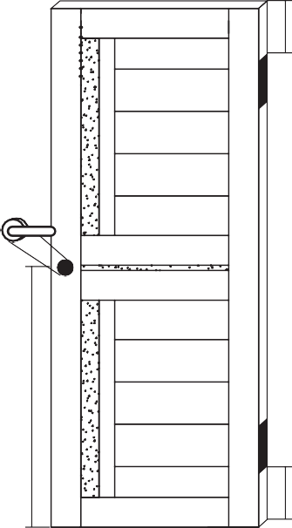
200 мм

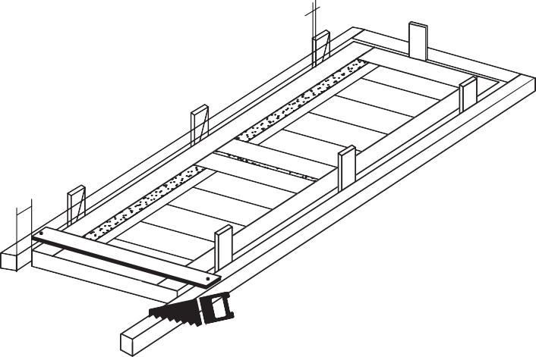900-1000 мм
3-3,5 мм
7 мм

200 мм

Рис. 1 Рис. 2

- СБОРКА ДВЕРНОГО БЛОКА (Рис. 2)
  - Первоначальная сборка дверного блока должна осуществляться на ровной горизонтальной поверхности.
  - Соберите коробку, вставив в зазор между коробкой и полотном обрезки фанеры либо иного материала толщиной 3-3,5 мм. Стяните элементы коробки саморезами, следите, чтобы не было смещения элементов.
  - Определитесь, какой высоты необходим зазор между полотном и полом (в жилых помещениях желательно делать его не менее 7 мм, для того, чтобы полотно не задевало за напольное покрытие).
  - Отпилите лишнюю часть коробки.

УСТАНОВКА ДВЕРНОГО БЛОКА В ПРОЁМ (Рис. 3)
  - Очистить проем от наплывов раствора и бетона, строительного мусора, пыли, грязи.
  - Подготовленную коробку поместите в проем.
  - Стойки коробки должны быть установлены строго горизонтально и вертикально. С помощью уровня необходимо выверить горизонтальность, вертикальность блока.
  - Расклиньте коробку с обеих сторон, от стены, с помощью распорных колодок (клиньев).
  - В просвете дверного проема - рейками или иным жестким материалом следующего размера = (ширина полотна) + 2 х (выбранный зазор).
Пример: полотно шириной 800 мм, выбранный зазор 3,5 мм, соответственно длина рейки = 807 мм.
  - Прикрепите вертикальные элементы коробки к стене крепежными элементами соответствующих размеров:
    - для кирпичных и железобетонных стен - с помощью анкерных болтов;
    - для стен с ячеистого бетона - с помощью шурупов и пластмассовых дюбелей;
    - 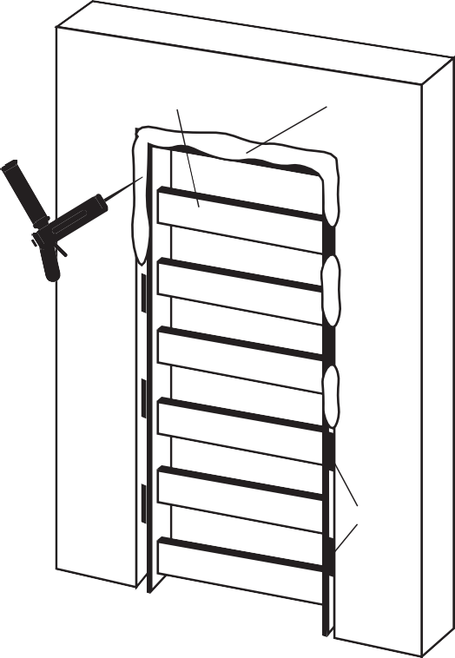для деревянных стен - с помощью шурупов.
распорки
монтажная пена
клинья
Рис. 3

    - Крепление каждого вертикального элемента коробки к стене необходимо осуществлять не менее чем в 3-х местах.
    - На шляпку крепежного элемента возможна установка декоративной накладки.
  - Установите распорки в просвет коробки в количестве не менее 3-х штук. Распорки должны быть равномерно распределены по высоте. Если Вы не вставили распорки в просвет коробки, то расширяющаяся пена может искривить коробку.
  - Заполните монтажной пеной монтажный зазор между коробкой и стеной.
    - Перед применением монтажной пены защитите элементы коробки, на которые может попасть пена - малярной лентой и удалите пыль и другие посторонние предметы из монтажного зазора, которые могут помешать качественному прилипанию пены к стене.
    - Через трубчатую насадку баллона закачайте пену в монтажный зазор. Так как пена увеличивается в объеме примерно в 20 раз, то запенивать проем необходимо исходя из этого расчета. В течение 10 минут пена расширяется до полного объема.
  - После полного отверждения монтажной пены снимите распорки и аккуратно удалите ножом выступающую пену.
  - После того, как коробка закреплена, навесьте дверное полотно на петли.

- УСТАНОВКА ДОБОРНОГО ЭЛЕМЕНТА (Рис. 4, 5 )
Комплект дверной коробки позволяет устанавливать двери в проёмы стандартной толщины. Для установки дверей в стены большой толщины необходимо использовать доборный элемент.

Толщина стены перекрываемая без Доборного элемента.

Размер короба стойки, мм
Размер короба стойки, мм | Тощина стены, перекрываемая без добора, мм
Размер короба стойки, мм | Min | Max
70 х 26 | 70 | 90
80 х 26 (35) | 80 | 100

Схема монтажа без использования добора Схема монтажа с использованием добора
наличник
добор
стена
короб
полотно

короб наличник

стена
полотно

наличник наличник

Рис. 4 Рис. 5

УСТАНОВКА НАЛИЧНИКА
  - Делать прирезку и установку наличника следует после установки дверной коробки в дверной проём.
  - Определите необходимую длину наличника.
  - Запилите наличник при помощи ножовки в стусле, либо при помощи заусовочной пилы под углом 45 или 90 градусов.
  - Если вы используете нетелескопический наличник, прикрепите его к коробке гвоздями со срезанной шляпкой (или шпилькой) 1,6 х 55 мм под углом около 45 градусов к плоскости наличника или с помощью клея.
  - Если вы используете Г-образный телескопический наличник вставьте «клюв» наличника в пазы дверной коробки на необходимую глубину.

РУКОВОДСТВО ПО ТРАНСПОРТИРОВКЕ, ХРАНЕНИЮ, МОНТАЖУ И ЭКСПЛУАТАЦИИ ПРОДУКЦИИ

Возврату и обмену не подлежат полотна надлежащего качества, выполненные по индивидуальному заказу покупателя, не являющиеся изделиями стандартного ассортимента производителя, на аналогичный товар других размеров, моделей. Под индивидуальным заказом покупателя понимается заказ на изготовление (поставку) комплекта межкомнатных дверей определенного количества, размера, типа и цвета по выбору покупателя.

ВНЕШНИЙ ВИД ДВЕРНЫХ ПОЛОТЕН И КОМПЛЕКТУЮЩИХ ИЗДЕЛИЙ

ВНИМАНИЕ !!! Осмотр дверных полотен и комплектующих изделий производится покупателем при распаковке изделия. Дверные полотна со следами монтажа возврату не подлежат (за исключением случаев скрытого брака производства). Претензии по скрытым дефектам рассматриваются на производстве главным технологом совместно со службой ОТК.

Осмотр дверных полотен осуществляется при дневном освещении с расстояния не менее одного метра.

В случае обнаружения дефектных полотен, покупатель обязан:
-составить акт с фотографиями дефектов;
-предъявить акт и дефектную продукцию в заводской упаковке продавцу.

Допускаются:
  - дефекты, не видимые с расстояния от одного метра;
  - незначительные повреждения поверхностного слоя облицовочного материала длинной до 50 мм вдоль рисунка текстуры, шириной и глубиной не более 0,1 мм;
  - незначительные повреждения поверхностного слоя облицовочного материала длинной 10-12 мм поперёк рисунка находящиеся в середине полотен (приблизительно по 500 мм от низа и верха полотна) шириной и глубиной не более 0,1 мм;
  - неглубокие вмятины глубиной не более 0,2 мм с гладкими пологими краями не бросающиеся в глаза. Допускаются вмятины округлой формы шириной не более 5-7 мм и длинной не более 10 мм находящиеся в не поля зрения;
  - шагрени без чётко выраженных границ, величиной со спичечный коробок, вытянутой формы сливающиеся с рисунком текстуры;
  - выпуклости (включения под облицовочным материалом)- едва заметные, без потёртостей, без ярко выраженных границ;
  - изменения текстуры декоративного покрытия (разнотон – 0,5 тона) не видимые при фронтальном осмотре дверного полотна, или не выделяющиеся из декоративного рисунка покрытия;
  - потёртости рисунка, не выделяющиеся и не видимые при фронтальном осмотре дверного полотна, идущие вдоль рисунка или являющиеся самим рисунком;
  - конструктивные зазоры между деталями до 0,5 мм, технологические отверстия и заглушки;
  - отклонение цвета покрытия между деталями дверного полотна, погонажными изделиями и полотном не более полтона;
  - допускается использование ремонтных материалов и герметиков не более на 2% площади полотна или погонажного изделия.

На стекле в дверных полотнах допустимы следующие отклонения:
  - смещение двустороннего рисунка до 1 мм;
  - царапины размером 0,1х30 мм в разброс, не более 3 шт. на сторону;
  - инородные, неразрушающие включения (вкрапления мусора) размером до 2 мм не более 2 шт. на сторону;
  - пузыри внутренние размером 0,5-1,0 мм не более 2 шт. на сторону;
  - мелкие пузыри под фьюзингом и во фьюзинге - мелкие пороки, не видимые с расстояния 0,5 м.

КОМПЛЕКТНОСТЬ МЕЖКОМНАТНЫХ ДВЕРЕЙ
  - Межкомнатные двери по согласованию с заказчиком могут комплектоваться замками, ручками, петлями.
  - Полотна упаковываются в полиэтиленовую плёнку и гофрокартон.
  - Погонажные изделия упаковываются в полиэтиленовую или стрейч плёнку.

ТРЕБОВАНИЯ К ТРАНСПОРТИРОВКЕ МЕЖКОМНАТНЫХ ДВЕРЕЙ
  - При хранении и транспортировке межкомнатных дверей необходимы меры для предохранения от механических повреждений, загрязнения, увлажнения, воздействия атмосферных осадков и прямых солнечных лучей.
  - Двери допускается перевозить только в крытых транспортных средствах и контейнерах.
  - При погрузке и транспортировке дверных полотен со стеклом необходимо соблюдать схему укладки полотен в стопе. В одной стопе должно находиться не более 40 полотен.
  - При укладке полотен без связочных моделей в стопу с переходом с большего размера на меньший (с 900 на 800 мм) необходимо укладывать проложку из плитного материала толщиной не менее 10 мм по всей площади полотна.

ТРЕБОВАНИЯ К ХРАНЕНИЮ МЕЖКОМНАТНЫХ ДВЕРЕЙ
  - Хранение межкомнатных дверей допускается в закрытых помещениях с относительной влажностью воздуха от 30% до 60% и температурой от +5 до +35°С.
  - При хранении двери должны быть установлены вертикально с углом наклона не более 10 градусов и опорой на деревянные лаги шириной не менее 80 мм или уложены горизонтально на поддоне с высотой стопы до 1200 мм.
  - Категорически запрещается хранить и монтировать двери в помещениях, где производится ремонт или строительные работы. Не допускается хранить двери под прямыми солнечными лучами, так как это может вызвать выгорание декоративного покрытия.

ТРЕБОВАНИЯ К УСТАНОВКЕ МЕЖКОМНАТНЫХ ДВЕРЕЙ
  - Перед установкой, в случае, когда двери находились в температурно-влажностном режиме, отличном от эксплуатационного, рекомендуется в течение суток выдержать двери в помещении для акклиматизации.
  - Внешний вид полотен и погонажных изделий необходимо осматривать при его покупке и до установки (до врезки петель и замков).
  - При обнаружении дефектов производственного характера, составляется акт и фото дефектов, которые направляются организации, осуществляющей продажу.
  - Монтаж межкомнатных дверей должен производить квалифицированный специалист,
  - Запрещается устанавливать межкомнатные двери вблизи нагревательных приборов.
  - Монтаж межкомнатных дверей должен осуществляться в полоностью отделанных помещениях, т. е. с окрашенными стенами, наклеенными обоями и уложенными полами.
  - Если дверь устанавливается в строящемся или ремонтируемом помещении, убедитесь, что все материалы просохли, и в помещении установилась нормальная (отвечающая требованиям эксплуатации) влажность и температура.

ТРЕБОВАНИЯ К ЭКСПЛУАТАЦИИ МЕЖКОМНАТНЫХ ДВЕРЕЙ
  - Межкомнатные двери относятся к изделиям нормальной влагостойкости и предназначены для эксплуатации внутри помещений, не подверженных перепадам температур, имеющих отопление и вентиляцию, при температуре не ниже 15°С и не выше 35°С с относительной влажностью от 30% до 60%. Существенные отклонения от указанных режимов приводят к значительному ухудшению потребительских качеств межкомнатных дверей. Двери не предназначены для эксплуатации в помещениях типа:
-подвалы, погреба;
-бани, сауны;
-бассейны, оранжереи;
-помывочные отделения, душевые и т.д.
  - Избегайте грубого механического воздействия на дверь, так как на ней могут образоваться сколы, задиры, вмятины и как следствие ухудшение внешнего вида. Не допускайте катание детей на дверных полотнах. Это может привести к травмам и повреждению конструкции и внешнего вида двери.
  - Не допускается контакт двери с поверхностями или воздухом, температура которых превышает 65°С, что может привести к деформации и повреждению покрытия межкомнатных дверей.
  - Не допускается эксплуатация дверей ближе одного метра от отопительных приборов и других источников тепла.
  - В случае загрязнения дверь можно протереть специальной чистящей салфеткой и средствами ухода за мебелью.
Для ухода за межкомнатными дверями используйте только качественные, специально предназначенные для этих целей чистящие и полирующие средства в соответствии с прилагаемыми к ним инструкциями о способе и области их применения.
  - Не допускается применять для очистки дверей растворители, пятновыводители, а также порошковые чистящие средства.
  - Не допускается воздействие влаги, контакт с влажными материалами, а также попадание воды в зазоры между деталями, это может привести к повышению влажности и, как следствие, к короблению, деформации деталей межкомнатного дверного полотна и погонажных изделий.
  - Не допускать навешивание на дверное полотно и ручки каких-либо предметов (сушка мокрого белья на двери, сумки, шубы, куртки) и т. д.

УСЛОВИЯ ГАРАНТИИ
  - Фирма-производитель предоставляет гарантию на свои изделия - 12 месяцев со дня приобретения.
  - Фирма-производитель оставляет за собой право отказаться от бесплатного гарантийного ремонта в случае нарушения инструкции по эксплуатации межкомнатных дверей, а также в случаях указанных в пунктах 5.4, 7.3, 7.4 условий гарантии.
  - Межкомнатные двери снимаются с гарантийного обслуживания в следующих случаях:
    - если изделие имеет следы постороннего вмешательства, следы ремонта конечным покупателем;
    - если обнаружены несанкционированные изменения конструкции изделия;
    - если изделие эксплуатировалось не в соответствии со своим целевым предназначением или в условиях, для которых изделие не предназначено.
  - Гарантия не распространяется на следующие дефекты:
    - вызванные механическим воздействием;
    - вызванные попаданием на поверхность изделия едких веществ и жидкостей;
    - вызванные стихией, пожаром, бытовыми факторами;
    - возникшие в результате неквалифицированного монтажа;
    - возникшие в результате нарушения правил транспортировки;
    - возникшие в результате нарушения правил хранения, эксплуатации и ухода;
    - нарушения других требований, указанных в данном паспорте.

